架构： ARM64

# 系统调用过程

相关代码：

kernel\src\arch\arm\64\traps.S

以seL4_Send为例：



第一个参数是系统调用号，后面是参数。

**seL4_Send -> arm_sys_send:**

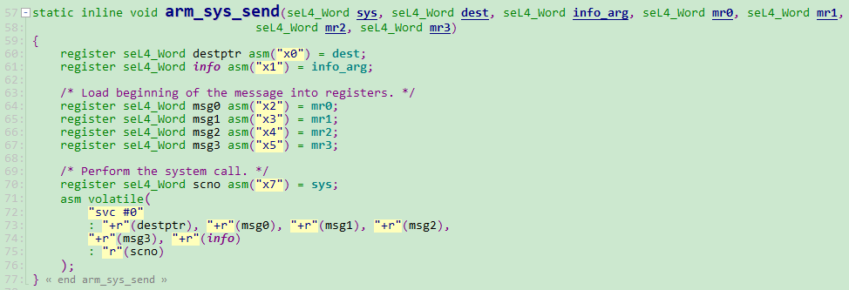

注： 第70行，将系统调用号存入了X7寄存器中。

第72行，执行svc后，系统会从EL0陷入EL1，在系统启动时会设置异常入口。

_start -> init_kernel -> try_init_kernel -> init_cpu -> setVtable:

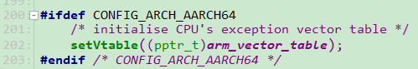

如果没有支持虚拟化的话，上面会讲vbar_el1设置为arm_vector_table。